SERVICIO NACIONAL DE ADIESTRAMIENTO EN TRABAJO INDUSTRIAL

FORMACIÓN PROFESIONAL DUAL

INFORME

DE FORMACIÓN PRÁCTICA EN EMPRESA

CÓDIGO N° 02

DIRECCIÓN ZONAL

LIMA - CALLAO

FORMACIÓN PROFESIONAL DUAL

CFP/UCP/ESCUELA: SENATI SEDE INDEPENDENCIA

ESTUDIANTE: JACOB MOISES CHUNGA ZAPATA

ID: 001484105 BLOQUE: NRC_47773

CARRERA: INGENIERÍA DE SOFTWARE CON IA

INSTRUCTOR: GEORGE LEONARD TENORIO GONZALES

SEMESTRE: 1ERO DEL: 07/09/2026 AL: 19/09/2026

INSTRUCCIONES PARA EL USO DEL
INFORME DE FORMACIÓN PRÁCTICA EN EMPRESA

            - PRESENTACIÓN.

El Informe de Formación Práctica en Empresa es un documento de control, en el cual el estudiante, registra diariamente, las tareas y operaciones que ejecuta en su formación práctica Empresa.

            - INSTRUCCIONES PARA EL USO DEL INFORME DE FORMACIÓN PRÁCTICA.

  - En el cuadro de rotaciones, el estudiante, registrará el nombre de las áreas o secciones por las cuales rota durante su formación práctica en la Empresa, precisando la fecha de inicio y término.
  - Con base al PEA publicado en SINFO, el estudiante selecciona el PEA del semestre que está cursando y transcribe el PEA en el informe de práctica del presente formato.
El estudiante registrará y controlará su avance, marcando en la columna que corresponda.
  - Si el PEA tiene menos operaciones (151) de las indicadas en el presente formato, puede eliminar alguna página.
  - En el REGISTRO SEMANAL DE TRABAJOS REALIZADOS, el estudiante anotará diariamente los trabajos que ejecuta en la empresa, indicando el tiempo correspondiente. El día de asistencia a SENATI para las sesiones de tecnología, registrará los contenidos que desarrolla en clase. Al término de cada semana totalizará las horas.
De las tareas realizadas durante dos semanas, el estudiante seleccionará la tarea más significativa y realizará una descripción del proceso de ejecución con esquemas y dibujos correspondientes que aclaren dicho proceso.
Una de las características de la comunicación técnica es que, debe contener información relevante y fácil de entender.
  - Cada dos semanas, el estudiante presentará en físico el informe de la tarea más significativa al Monitor, quien revisará, anotará las observaciones, las recomendaciones que considere y validará con su firma el respectivo informe.
Se recomienda que el monitor solicite al estudiante que explique o fundamente el informe que ha elaborado.
  - El informe validado por el monitor será presentado al instructor correspondiente. El estudiante debe escanear o tomar foto al informe firmado por el monitor, luego lo sube a la plataforma LMS (Blackboard)
El Instructor revisará y calificará el Informe de Formación Práctica en Empresa haciendo las observaciones y recomendaciones que considere convenientes, en los aspectos relacionados a la elaboración de un Informe Técnico.

CUADRO DE ROTACIONES

ÁREA / SECCIÓN / EMPRESA | PERÍODO |  | SEMANAS
ÁREA / SECCIÓN / EMPRESA | DESDE | HASTA | SEMANAS
LA LIGURIA S.A.  ÁREA DE SISTEMAS / DESARROLLO DE SOFTWARE | 07/09/2026 | 19/09/2026 | 2
PLAN ESPECÍFICO DE APRENDIZAJE (PEA)
CONTROL DE AVANCE
Llenar según avance
Nº | OPERACIONES/TAREAS | OPERACIONES EJECUTADAS* |  |  |  | OPERACIONES PARA SEMINARIO
Nº | OPERACIONES/TAREAS | 1 | 2 | 3 | 4 | OPERACIONES PARA SEMINARIO
01 | Realiza operaciones con las Librerías Pandas y Numpy | X
02 | Estudia el uso de las Librerías Scikit-learn y Pytorch | X
03 | Estudia el uso de las Librerías SciPy y Nltk | X
04 | Estudia el uso de las Librerías Tensorflow y Keras | X
05 | Realiza operaciones con las librerías Matplotlib y Seaborn | X
06 | Estudia los fundamentos de Inteligencia Artificial | X
07 | Realiza operaciones con algebra lineal, vectores y matrices | X
08 | Estudia los principios y variables estadísticas | X | X
09 | Realiza operaciones con la varianza y desviación estándar | X
10 | Crea programas con algoritmos de aprendizaje supervisado | X
11 | Crea programas con algoritmos de aprendizaje no supervisado | X
12 | Define la estructura y crea una red neuronal artificial | X
13 | Describe los principios de visión computacional y Machine Learning | X
14 | Explica el uso de la IA | X | X
15 | Utiliza recursividad en la programación | X
16 | Construye algoritmo de árbol de decisiones | X
17
18
19
20
21
22
23
24
25
26
27
28
29
30
31
32
33
34
*Número de repeticiones realizadas.
Nº | OPERACIONES/TAREAS | OPERACIONES EJECUTADAS* |  |  |  | OPERACIONES PARA  SEMINARIO
Nº | OPERACIONES/TAREAS | 1 | 2 | 3 | 4 | OPERACIONES PARA  SEMINARIO
35
36
37
38
39
40
41
42
43
44
45
46
47
48
49
50
51
52
53
54
55
56
57
58
59
60
61
62
63
64
65
66
67
68
69
70
71
72
73
Nº | OPERACIONES/TAREAS | OPERACIONES EJECUTADAS* |  |  |  | OPERACIONES PARA  SEMINARIO
Nº | OPERACIONES/TAREAS | 1 | 2 | 3 | 4 | OPERACIONES PARA  SEMINARIO
74
75
76
77
78
79
80
81
82
83
84
85
86
87
88
89
90
91
92
93
94
95
96
97
98
99
100
101
102
103
104
105
106
107
108
109
110
111
112
Nº | OPERACIONES/TAREAS | OPERACIONES EJECUTADAS* |  |  |  | OPERACIONES PARA  SEMINARIO
Nº | OPERACIONES/TAREAS | 1 | 2 | 3 | 4 | OPERACIONES PARA  SEMINARIO
113
114
115
116
117
118
119
120
121
122
123
124
125
126
127
128
129
130
131
132
133
134
135
136
137
138
139
140
141
142
143
144
145
146
147
148
149
150
151

REGISTRO SEMANAL DE TRABAJOS EFECTUADOS

DÍA | ACTIVIDADES/TRABAJOS EFECTUADOS | HORAS
LUNES  07/09/2026 | Revisión del prototipo y detección de riesgos en el inicio de sesión y módulos incompletos. | 4
MARTES  08/09/2026 | Diseño del acceso con Supabase Auth, perfiles activos y separación de roles. | 4
MIÉRCOLES  09/09/2026 | Implementación de protección de páginas, cierre de sesión y recuperación de contraseña. | 4
JUEVES  10/09/2026 | Reorganización del menú lateral compartido y adaptación responsive de las secciones. | 4
VIERNES  11/09/2026 | Conexión del catálogo de productos con Supabase y validación segura de formularios. | 4
SÁBADO  12/09/2026 | Pruebas del acceso, revisión de errores y documentación del avance. | 4
 | TOTAL | 24

DÍA | ACTIVIDADES/TRABAJOS EFECTUADOS | HORAS
LUNES  14/09/2026 | Diseño de inventario por sede, lotes, vencimientos y niveles mínimos. | 4
MARTES  15/09/2026 | Implementación de entradas, salidas, traslados y ajustes mediante funciones PostgreSQL. | 4
MIÉRCOLES  16/09/2026 | Validación de stock negativo, operaciones duplicadas y permisos por rol. | 4
JUEVES  17/09/2026 | Configuración del segundo paso OTP de 6 dígitos y políticas RLS. | 4
VIERNES  18/09/2026 | Integración de Realtime, auditoría, dashboard y reportes con datos reales. | 4
SÁBADO  19/09/2026 | Pruebas funcionales, corrección de incidencias y preparación del informe técnico. | 4
 | TOTAL | 24

INFORME DE FORMACIÓN PRÁCTICA EN EMPRESA

Tarea más significativa durante las dos semanas: ¿Por qué eligió esta tarea y qué operaciones del PEA cumplió con su ejecución?
Fortalecimiento de la autenticación y del control transaccional del inventario en Supabase. Elegí esta tarea porque corrigió el acceso simulado del prototipo y permitió proteger los datos, controlar el stock por sede y lote y conservar la trazabilidad de cada movimiento. Se relaciona con las operaciones del PEA N.° 08 (principios y variables estadísticas aplicadas a indicadores de inventario) y N.° 14 (uso de la IA como apoyo para analizar, probar y corregir la solución).
Descripción del proceso:(Secuencia lógica de la ejecución de la tarea: operaciones, pasos, sub pasos)
1. Revisar el prototipo e identificar riesgos en el login, las sesiones y la actualización directa del stock.
2. Sustituir el acceso simulado por Supabase Auth con correo y contraseña.
3. Crear perfiles activos y roles de administrador, operador y consulta.
4. Aplicar RLS para que la base de datos controle las operaciones permitidas.
5. Incorporar recuperación de contraseña y un segundo paso OTP de seis dígitos.
6. Proteger las páginas y validar la identidad antes de consultar información.
7. Modelar existencias por producto, sede y lote, con vencimiento y stock mínimo.
8. Implementar entradas, salidas, traslados y ajustes mediante funciones PostgreSQL.
9. Ejecutar cada movimiento en una transacción que actualiza stock e historial conjuntamente.
10. Rechazar cantidades inválidas, stock negativo, lotes vencidos y reintentos duplicados.
11. Registrar actor, sede, motivo, documento y saldos resultantes para auditoría.
12. Conectar Dashboard y Reportes con información real y actualización mediante Realtime.
13. Probar roles, recuperación, movimientos y visualización en distintos tamaños de pantalla.
14. Documentar migraciones, activación y pruebas necesarias antes de producción.
15. Corregir hallazgos y validar mensajes seguros sin exponer detalles internos.
16. Preparar el despliegue en Vercel y la guía de configuración de Supabase.
17. Confirmar que consulta solo lea y que los ajustes sean exclusivos del administrador.
18. Registrar como pendientes las pruebas remotas de concurrencia y respaldo/recuperación.
Máquinas, equipos, herramientas y materiales (Listar lo utilizado especificando características, medidas, etc)
• Computadora con Windows, Edge/Chrome, Internet, Visual Studio Code, Git y GitHub.
• HTML5, CSS3 y JavaScript modular para la interfaz y la lógica del cliente.
• Supabase Auth, PostgreSQL, RLS, Storage y Realtime para identidad, datos y sincronización.
• Node.js, pnpm, PGlite, Playwright, Vercel y herramientas de IA como apoyo técnico.
Seguridad e higiene industrial/ambiental (ATS, Charla de cinco minutos: SST/SGA)
Se mantuvo postura ergonómica y pausas activas. Las contraseñas, OTP y credenciales no se guardaron en el código ni se compartieron. Se usaron sesiones individuales, datos de prueba y un puesto ordenado y seguro.
Resultados de la ejecución de la tarea/Recomendaciones (¿Se logró el objetivo que motivó la ejecución de la tarea? Qué recomendaciones sugiere para garantizar la operatividad del bien o servicio realizado)
Se reemplazó el acceso simulado por autenticación real con segundo factor, roles y RLS. Los movimientos actualizan stock e historial en una transacción y rechazan saldos negativos o solicitudes duplicadas.
El sistema incorpora lotes, vencimientos, mínimos, auditoría y sincronización en tiempo real.
Se recomienda probar la concurrencia, validar respaldos y restauración, mantener las migraciones versionadas y ejecutar pruebas de aceptación antes de producción.

HACER ESQUEMA, DIBUJO O DIAGRAMA
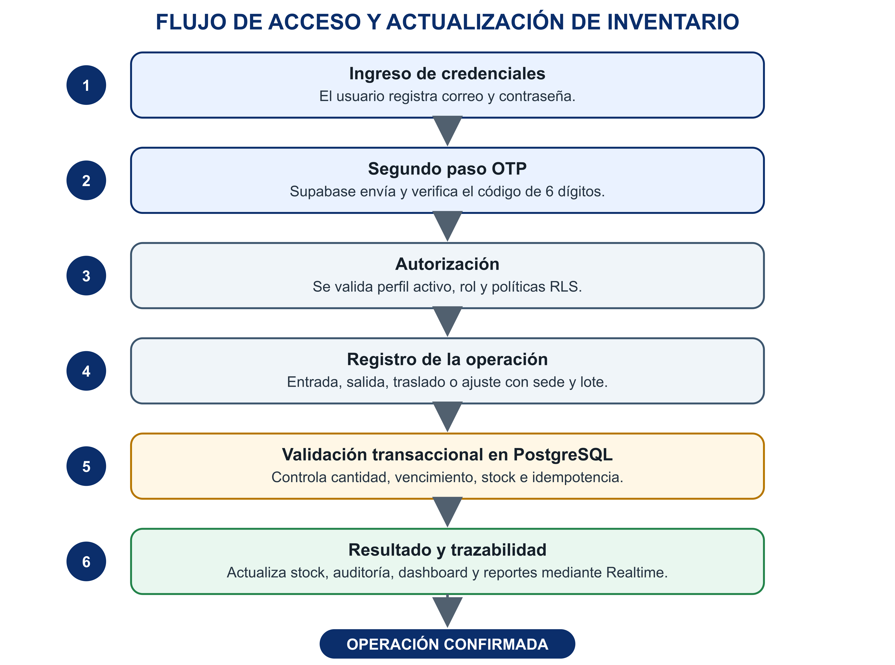

EVALUACIÓN DEL INFORME POR EL INSTRUCTOR
NOTA

OBSERVACIONES Y RECOMENDACIONES DEL MONITOR DE EMPRESA:

------------------------------------------------------------------------------------------------------------------------------------------------------------------------------------------------------------------------------------------------------------------------------------------------------------------------------------------------------------------------------------------------------------------------------------------------------------------------------------------------------------------------------------------------------------------------------------------------------------------------
-----------------------------------------------------------------------------------------------------------------------------------------------------------------------------------------------------------------------------------------------------------------------------------------------------------------------------------------------------------------------------------------------------------------------------------------------------------------------------------------------------------------------------------------------------------------------------------------------------------------------
FIRMA DEL ESTUDIANTE | FIRMA DEL MONITOR DE EMPRESA



PROPIEDAD INTELECTUAL DE SENATI. PROHIBIDA SU
REPRODUCCIÓN Y VENTA SIN LA AUTORIZACIÓN
CORRESPONDIENTE

